Exercícios suplementares – ARQ COMP nome: Anderson Souza de oliveira Ra: 01211003
1) Converta os binários abaixo para decimais, apresentando os cálculos
A. 10001100
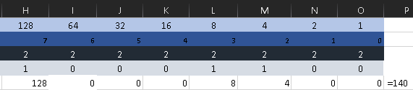
B. 10011110
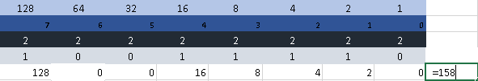
C. 1101010
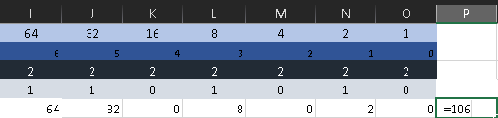
D. 1010001
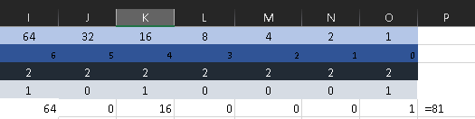
E. 1111000
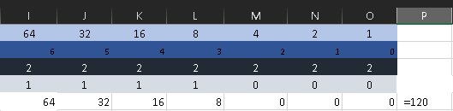
2) Para as afirmações a seguir, marque as respostas verdadeiras e falsas da seguinte maneira: A. verdadeiro B. falso
I. Os números binários são importantes na computação porque um número binário pode ser convertido em todas as outras bases. (A)
II. Números binários podem ser convertidos em hexadecimal, mas não em octal. (B)
III. A partir da esquerda para a direita, cada Agrupamento de quatro dígitos binários pode ser lido como um dígito hexadecimal. (B)
IV. Um byte é composto de seis dígitos binários. (B)
V. Dois dígitos hexadecimais podem ser armazenados em um byte. (B)

3) Se 891 (base 10) é um número em cada uma das seguintes bases, quantos 1(s) existem?
a) base de dados 8
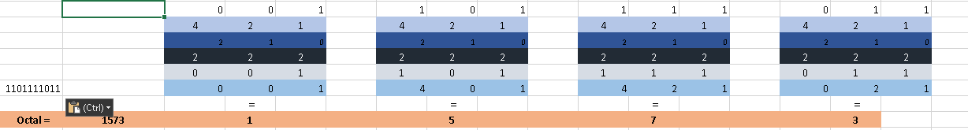

b) base de dados 16
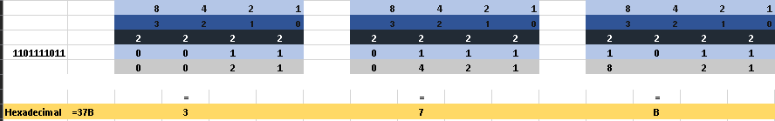

4) Expresse 891 como um polinômio em cada uma das bases no exercício 3. Esqueceu o que é um polinômio. Decomponha o número pela sua base. Lembra do 891 (base 10) = 8 *10² + 9*10¹ + 1*10⁰ , então isto é um polinômio.
a) base de dados 8, seu Polinômio é
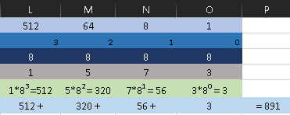
O polinomio é 1*8³ + 5*8² + 7*8¹ + 3*8⁰

b) base de dados 16, seu Polinômio é
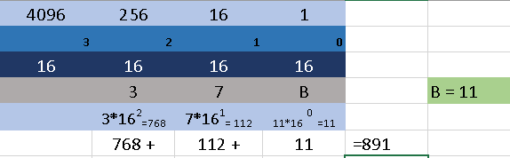

O polinomio é 3*16² + 7*16¹ + 11*16⁰

5) Converta os seguintes números da base apresentada para a base 10.
a) 111 (base 2)
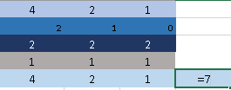

b) 777 (base 8)
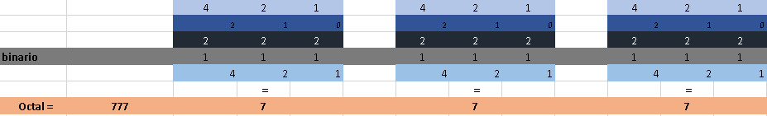
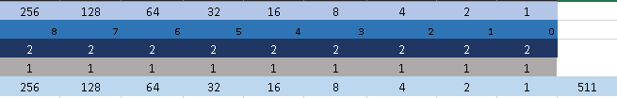

c) FEC (base 16)
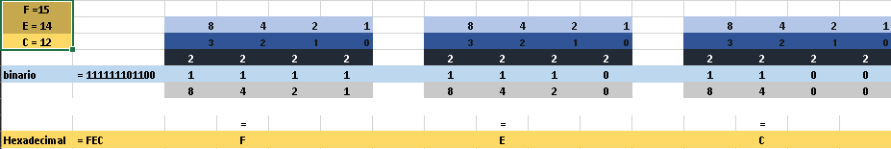
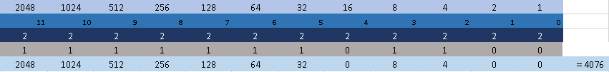

d) 777 (base 16)
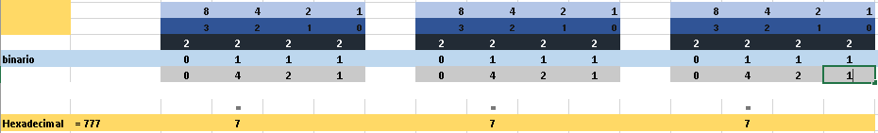
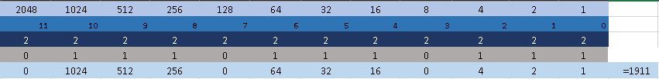

e) 111 (base 8)
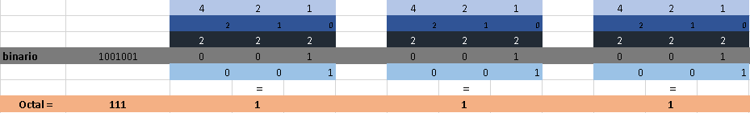
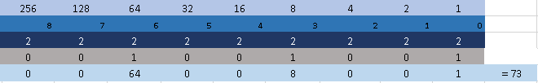

6) Explique como a base 2 e a base 8 estão relacionadas.
R: Um dígito da base 8 equivale à 3 dígitos da base 2.
7) Explique como a base 8 e a base 16 estão relacionadas.
R: Um dígito da base 16 equivale à 4 dígitos da base 2. Ou seja, 4 dígitos da base 8 equivalem à 3 dígitos da base 16

8) Converta os seguintes números binários em octal.
a) 111110110
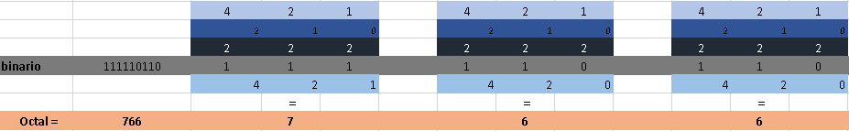

b) 1000001
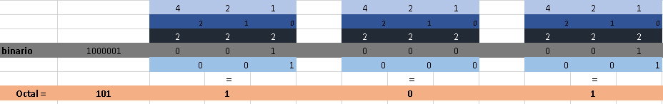

c) 10000010
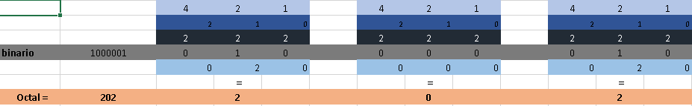

d) 1100010
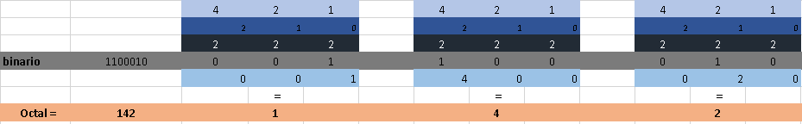

9) Converta os seguintes números binários em hexadecimal.
a) 10101001
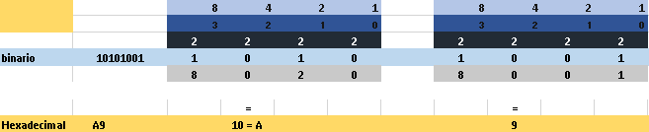

b) 11100111
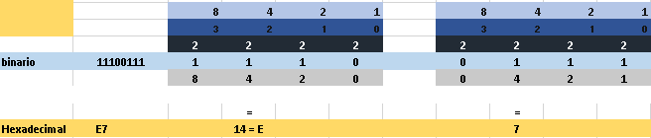

c) 01101110
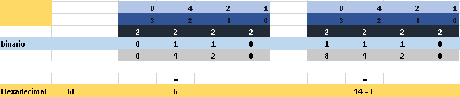

d) 01121111
Não existe o numero 2 no sistema binário , Sem solução !!

10) Converta os seguintes números hexadecimais para octal.
a) A9
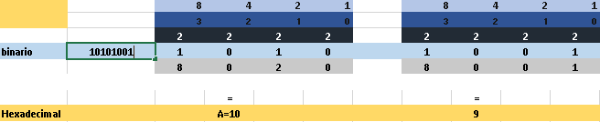
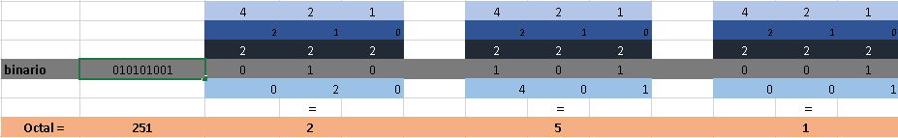

b) E7
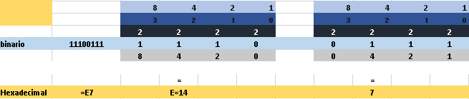
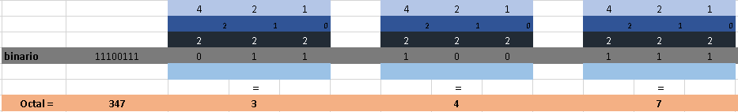

c) 6E
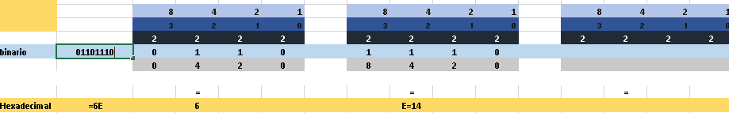
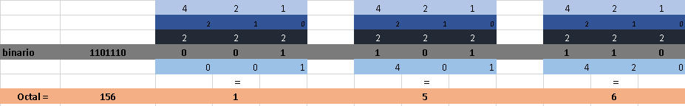
11) Converta os seguintes números octais em hexadecimal.
a) 777
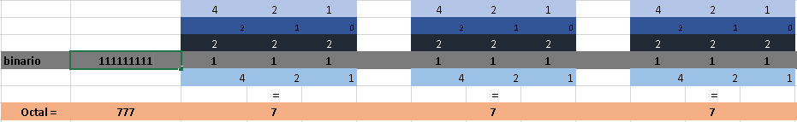
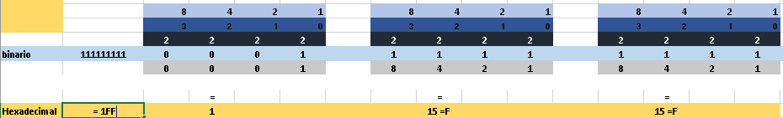
b) 605
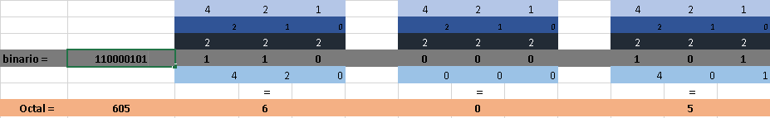
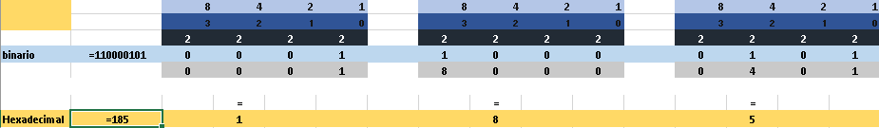

c) 443
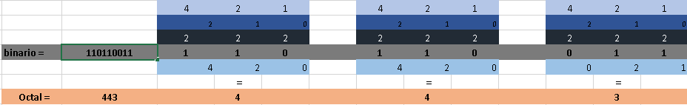
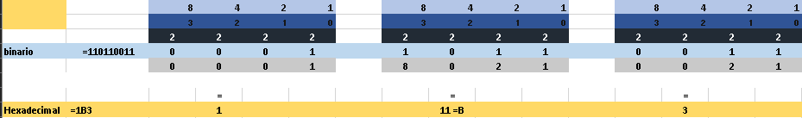

d) 521
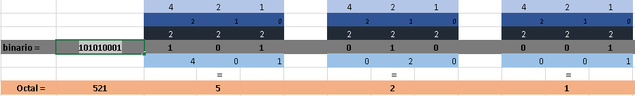
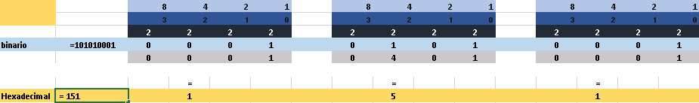
e) 88
Não existe o número 8 na base octal que vai apenas de “ 0 a 7 ”

12) Converta os seguintes números decimais para octal.
a) 901
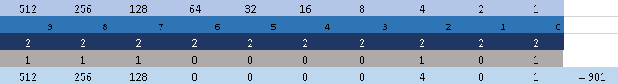
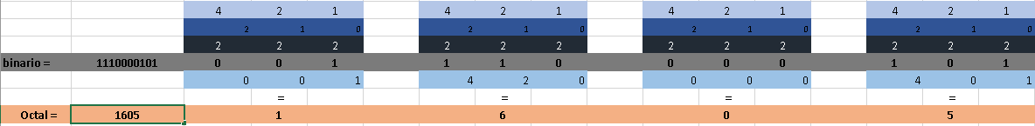

b) 321
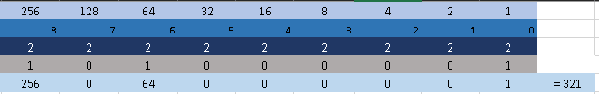
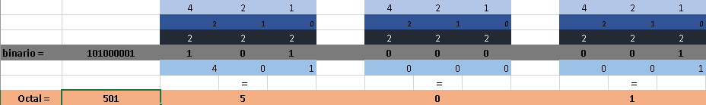
c) 1492
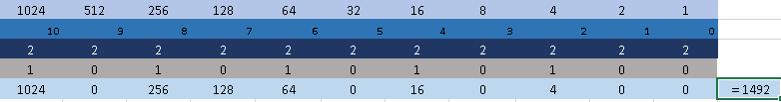
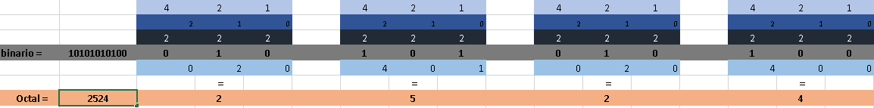
d) 1066
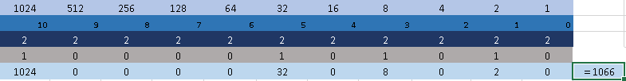
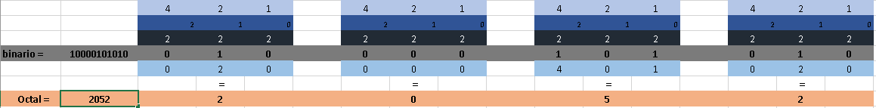
e) 2001
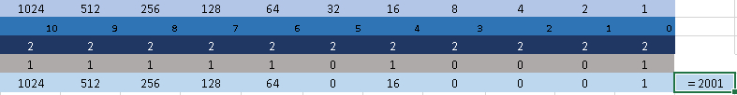
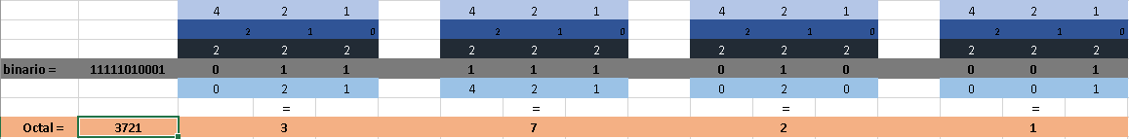

13) Converta os seguintes números decimais em binário.
a) 45
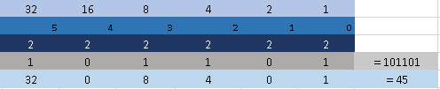
b) 69
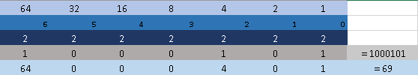
c) 1066
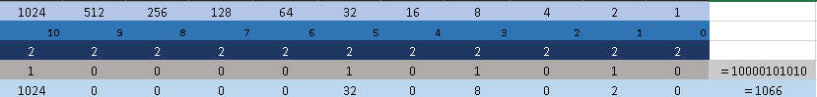
d) 99
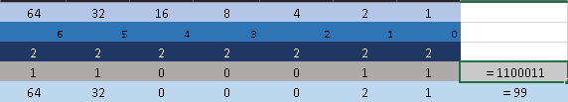

14) Converta os seguintes números decimais em hexadecimal
a) 1066
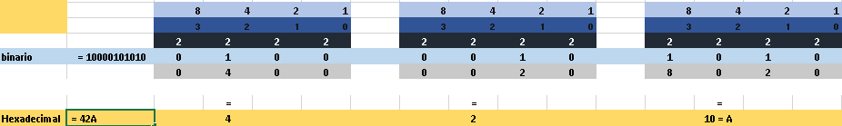
b) 1939
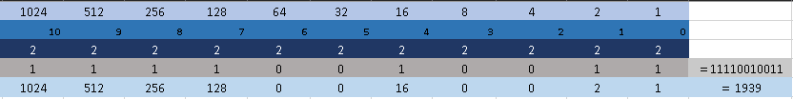
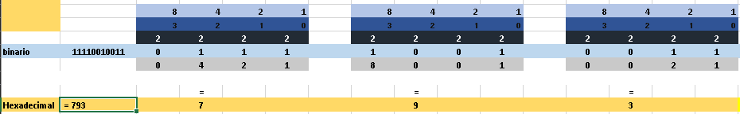
c) 998
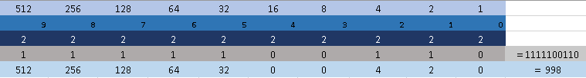
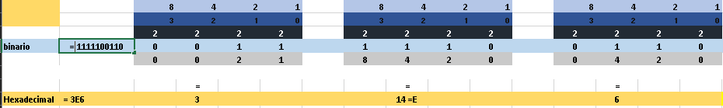
d) 43
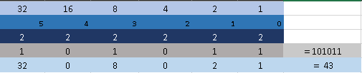
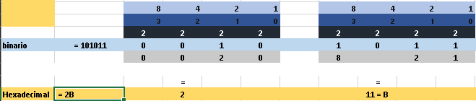

15) Execute as seguintes adições octais (Dica converta para binário depois para decimal, faça a adição e depois converta o resultado para octal)
a) 770 + 665
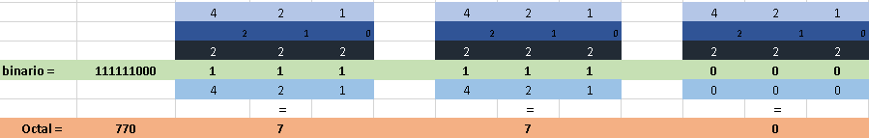
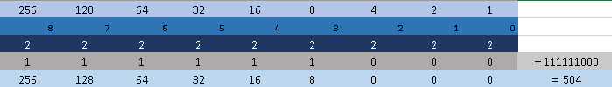
770₈ = 504₁₀
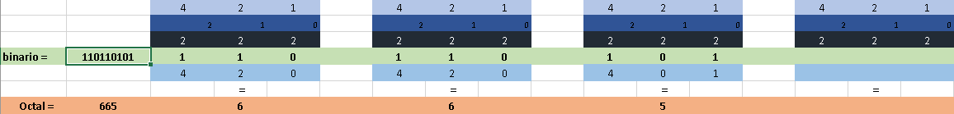
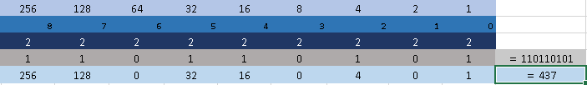
665₈ = 437₁₀ 504 +437 = 941
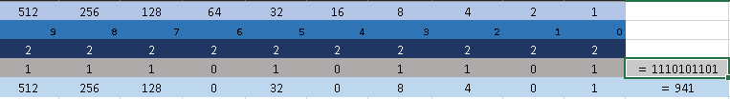
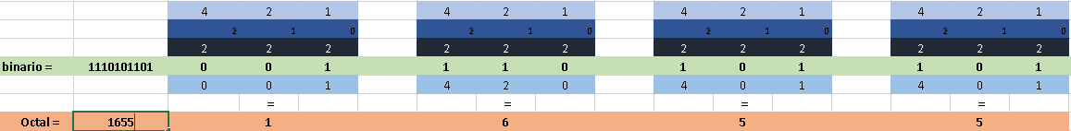
b) 101 + 707
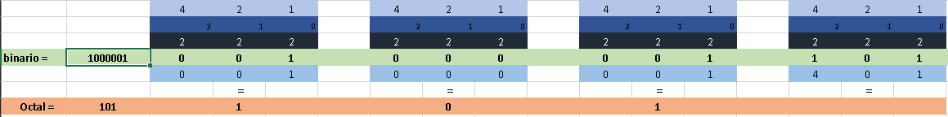
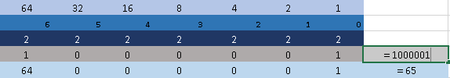
101₈ = 65₁₀
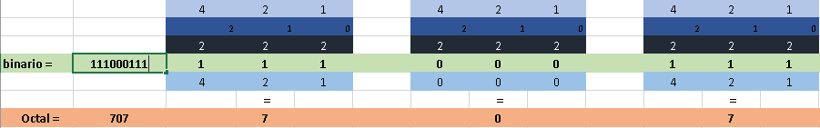
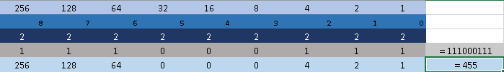
707₈ = 455₁₀ 65 + 455 = 520
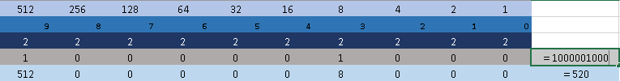
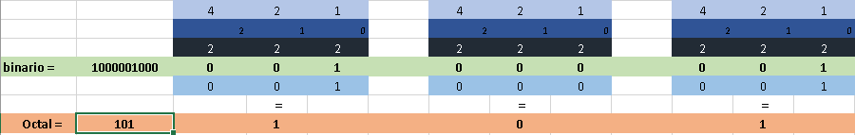

c) 202 + 667
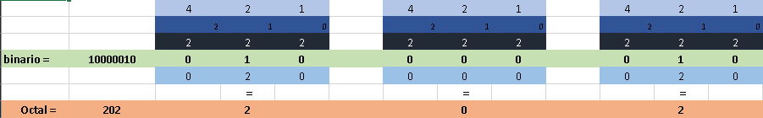
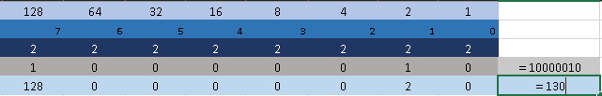
202₈ = 130₁₀
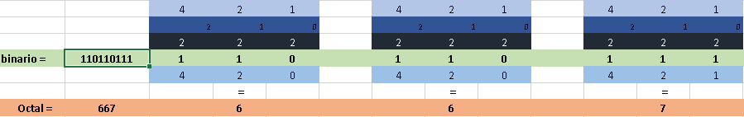
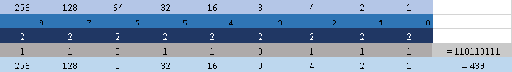
667₈ = 439₁₀ 130 + 439 = 569
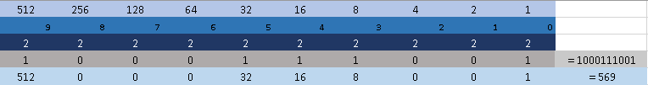
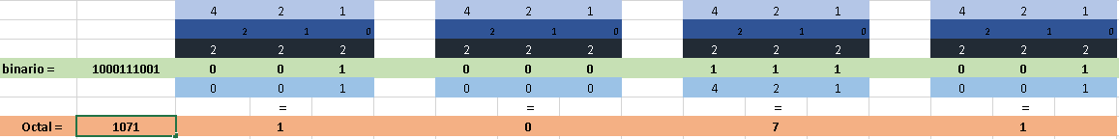
1071₈ = 569₁₀

16) Execute as seguintes adições hexadecimais (Use a mesma estratégia da dica na questão 15)
a) 19AB6 + 43
19AB6₁₆ = 105140₁₀
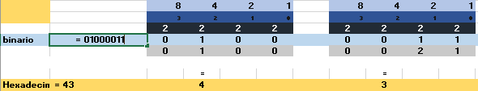

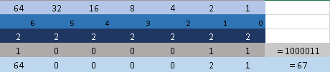

43₁₆ = 67₁₀ 105140 +67 = 105207
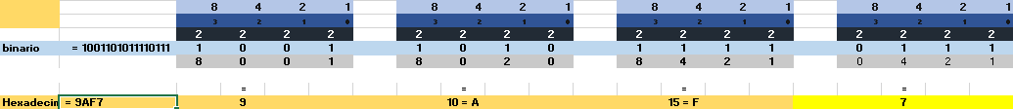
9AF7₁₆ = 105.207₁₀

b) AE9 + F
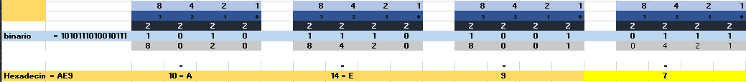
AE9₁₆ = 44.694₁₀

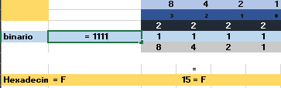
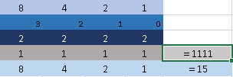
F₁₆ = 15₁₀ 44.694 + 15 = 44.709
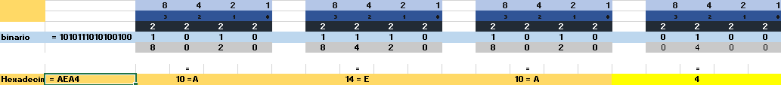
AEA4₁₆ = 44.709₁₀
c) 1066 + ABCD
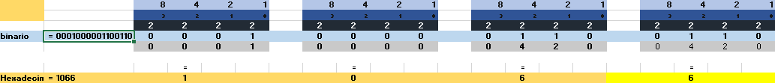
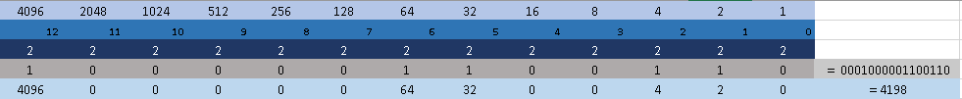
1066₁₆ = 4198₁₀
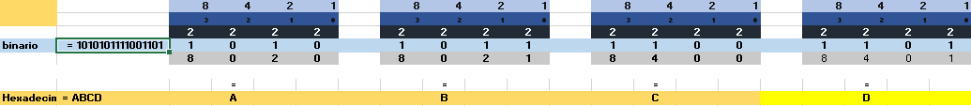
ABCD₁₆ = 11213₁₀ 4198 + 11213 = 15411

17) Realize as seguintes subtrações octais. (use a mesma dica da questão 15)
a) 1066 – 776
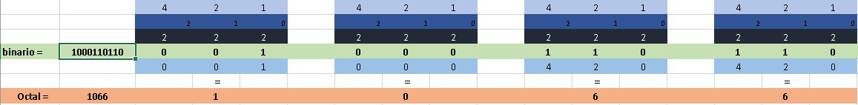
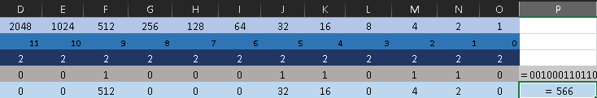
1066₈ = 566₁₀
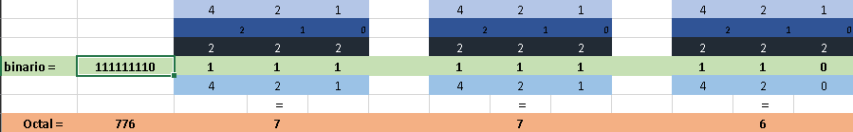
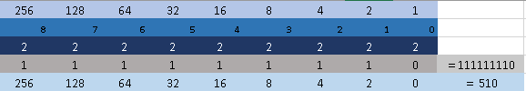
776₈ = 510₁₀ 566 - 510 = 56
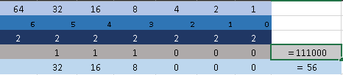
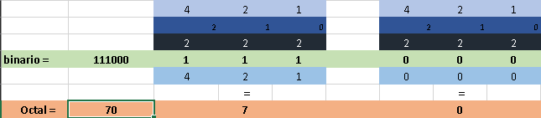
70₈ = 56₁₀

b) 1234 – 765
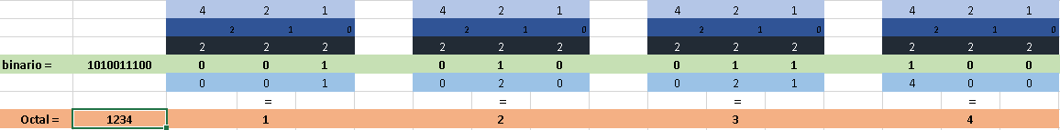
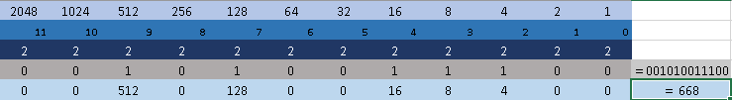
1234₈ = 668₁₀
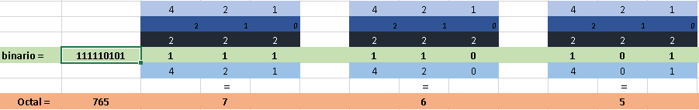
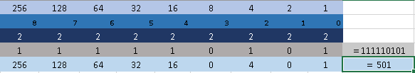
765₈ = 501₁₀ 668 – 501 = 167
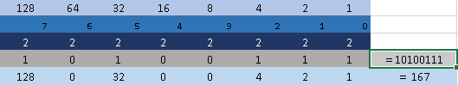
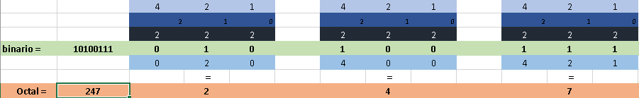
247₈ = 167₁₀
c) 7766 – 5544
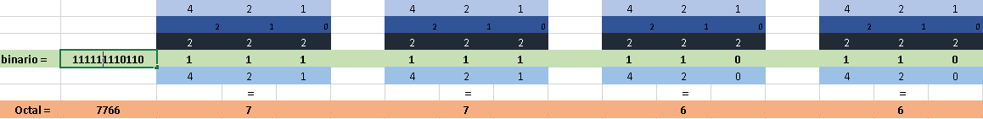
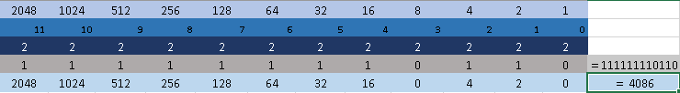
7766₈ = 4086₁₀
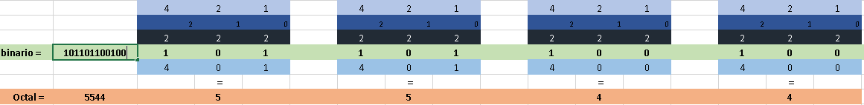
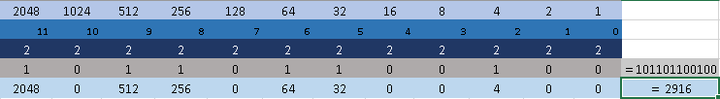
5544₈ = 2916₁₀ 4086 – 2916 = 1170
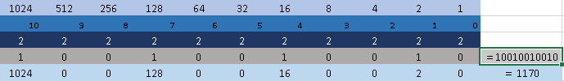
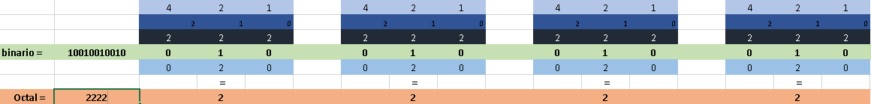
2222₈ = 1170₁₀

18) Execute as seguintes subtrações hexadecimais. ( use a mesma dica da questão 15)
a) ABC – 111
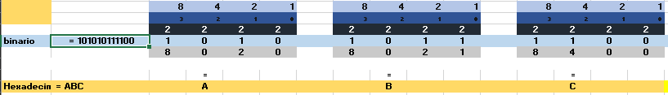
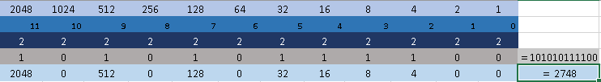
ABC₁₆ = 2748₁₀
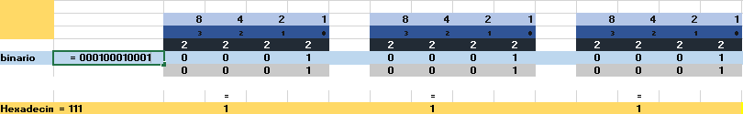

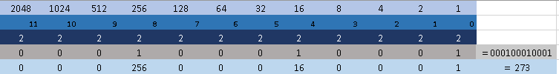

111₁₆ = 273₁₀ 2748 – 273 = 2475
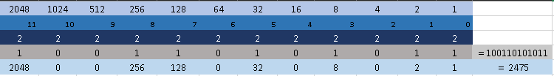
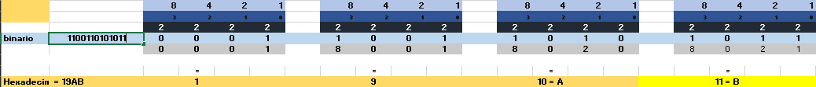
19AB₁₆ = 2475₁₀

b) 9988 - AB
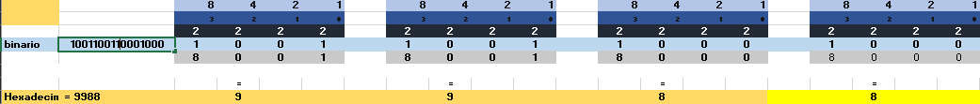
9988₁₆ = 39304₁₀
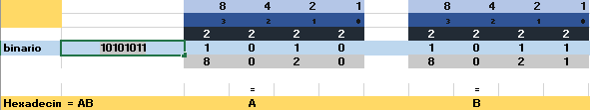
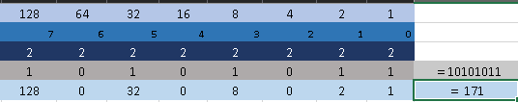
AB₁₆ = 171₁₀ 39304 – 171 = 39133
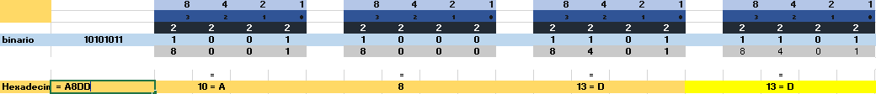
A8DD₁₆ = 39133₁₀

c) A9F8 – 1492
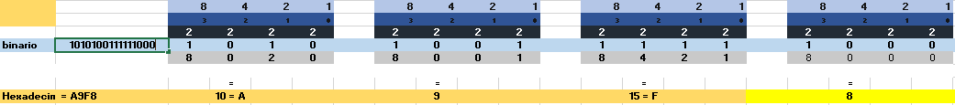
A9F8₁₆ = 43517₁₀
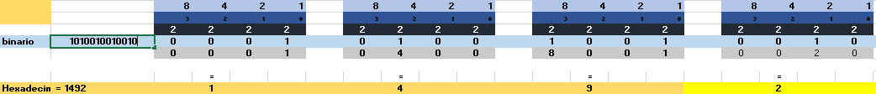
1492₁₆ = 5266₁₀ 43517 – 5266 = 38251
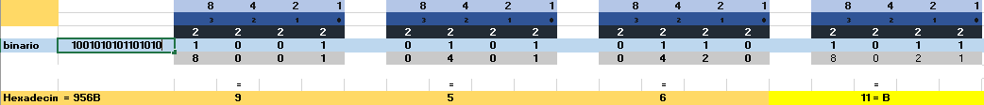
956B₁₆ = 38251₁₀

19) Por que os números binários são importantes na computação?
R: O sistema binário é importante para a computação pois sua aritmética/lógica é muito simples de ser compreendida nos aparelhos eletrônicos, mais do que qualquer outro sistema.
20) Um byte contém quantos bits?
R: Em um byte contém 8 bits binários

21) Quantos bytes existem em uma máquina de 64 bits?
R: Numa máquina de 64 bits existem 8 bytes.

